**Jméno a příjmení učitele**: Ing. Marcela Sochová

**Předmět a téma:** Karosářská technologie - PÁJENÍ – 1.část

**Třída:** 2. ročník

**Časový odhad**: 20 minut

**Anotace**: Žáci pracují s textem na téma PÁJENÍ, které je členěno na několik částí: princip pájení,

charakteristika a rozdělení pájení a pájky. Po porozumění textu vyplňují pracovní list na

dané téma.

**Způsob zapojení čtenářské gramotnosti**:

Práce s textem, doplnění textu, pracovní list

**Použitý materiál** : text, obrázek, pracovní list

**Zdroj**: Frischherz, Skop, Knourek – Technologie zpracování kovů 1

**Pájení – 1.část**

**Princip pájení:**

Pájením získáváme pevné nerozebíratelné spoje součástí ze stejnorodého a často i různorodého materiálu. Působením kapilární vzlínavosti vyplňuje póry stykových ploch i spáru mezi součástmi. Pájkový kov neboli pájka je přídavný materiál, který **difunduje** (prolíná) do základního materiálu.

**Charakteristika:**

* na rozdíl od svařování tavíme pouze přídavný materiál – **pájku**
* zařízení, kterým vyvíjíme teplo nazýváme pájedlo
* k samotnému pájení je třeba mít tavidlo – kalafuna, salmiak
* nevýhoda oproti svařování - dlouhá příprava, nižší pevnost spoje
* výhodou - nemění se základní vlastnosti spojovaného materiálu

**Rozdělení pájení:**

**a) měkké** - teplota pájky **do 500°C**

- spojujeme měkké oceli, dodávají se ve formě tyčí, housek, drátů, pásů, apod.

- nižší pevnost spoje

- nejčastěji používáno v elektrotechnickém průmyslu

**b) tvrdé** - teplota tavení **nad 500°C**

- spoje jsou pevnější

- pájky – měděné, mosazné, stříbrné,

- k pájení oceli, šedé litiny

- spojujeme měkké, tvrdé oceli, neželezné kovy

Pro jakost pájeného spoje má rozhodující význam použití vhodné pájky, vhodná úprava stykových ploch, tavidla a pájedla.

**Pájky**

Jsou přídavným materiálem tvořící pájený kov, který musí mít tyto vlastnosti:

**- smáčivost** – pájka přilne ke spojovanému materiálu

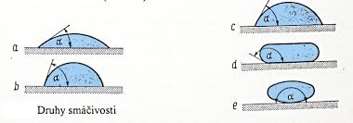

**- vzlínavost** – musí vyplňovat spáry působením kapilárních sil

**- zabíhavost** – vyplňuje spáru mezi spojovanými součástmi

**Pracovní list pro žáky**

1. Doplňte do textu chybějící výrazy:

Pájené plochy se netaví, ale jen smáčí roztavenou ……………………………………..

Pájka je přídavný………………………………….

Pájením vzniká ………………………………..spoj. (rozebíratelný nebo nerozebíratelný)

Teplota pájení u pájení natvrdo se pohybuje nad …………….**°C.**

Zařízení, kterým pájíme se nazývá …………………………………………

2. Čím se odlišuje pájení od svařování? Uveď alespoň 2 rozdíly

a)………………………………………………………………..

b)………………………………………………………………..

3. Která vlastnost pájky je uvedena na obrázku?

……………………………………………………………

B

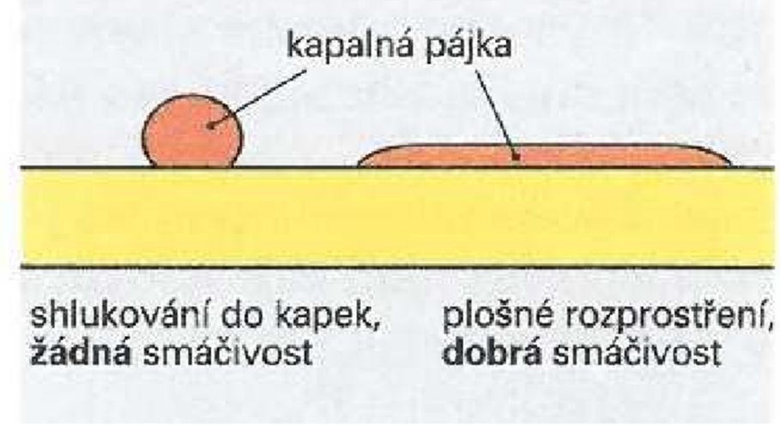

A

4. Který tvar kapky pájky na obrázku je vhodný pro pájení A nebo B?

Doplňte ……………………………….

**Pracovní list - řešení**

1. Doplňte do textu chybějící výrazy:

Pájené plochy se netaví, ale jen smáčí roztavenou pájkou.

Pájka je přídavný materiál.

Pájením vzniká nerozebíratelný….spoj. (rozebíratelný nebo nerozebíratelný)

Teplota pájení u pájení natvrdo se pohybuje nad 500 **°C.**

Zařízení, kterým pájíme se nazývá pájedlo.

2. Čím se odlišuje pájení od svařování? Uveď alespoň 2 rozdíly

a) tavíme pouze přídavný materiál

b) nemění se základní vlastnosti spojovaných materiálů

3. Která vlastnost pájky je uvedena na obrázku?

smáčivost

B



A

4. Který tvar kapky pájky na obrázku je vhodný pro pájení A nebo B?

Doplňte B